评价报告网上公示表
项目编号： WTT-25-029-DJ 预评价设计专篇 控制效果评价现状评价定期检测日常检测
项目名称 | 陇西县云马商贸有限责任公司云田镇加油站职业卫生定期检测
用人单位陪同人 | 蒲仲武 | 用人单位联系人 |  | 蒲仲武
项目地址 | 甘肃省定西市陇西县云田镇北站村
项目负责人 | 张铁柱 | 报告审核人 |  | 陈泶瑜
质量负责人 | 韩炜烨 | 技术负责人 |  | 蒋陕峰
项目组成员 | 张铁柱、张鹏
采样时间 | 2025.2.19
影像资料 | 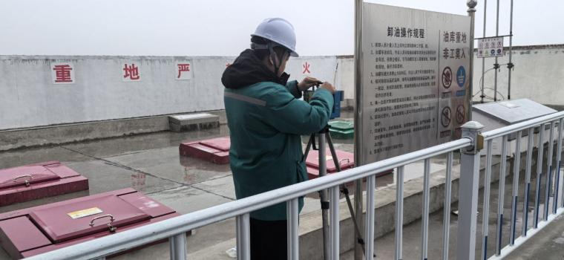 |  | 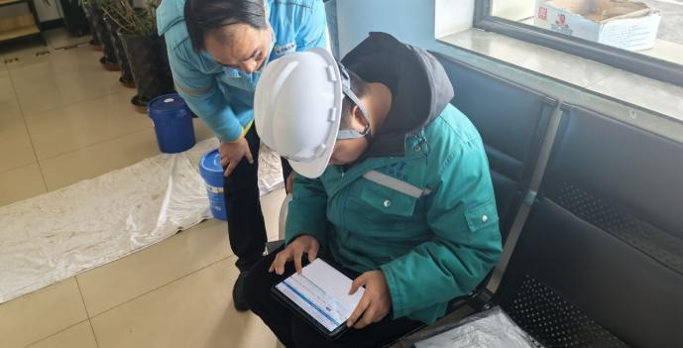
影像资料 | 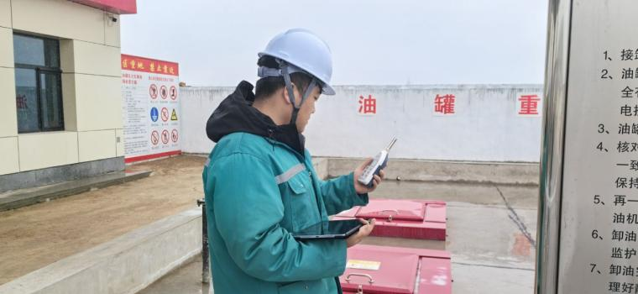 |  | 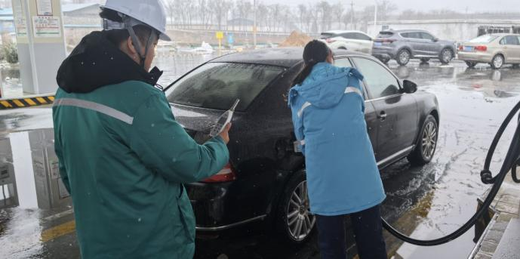
备注

